МДБОУ «Детский сад комбинированного вида № 53»

Краснодарский край

Красноармейский район, ст. Ивановская

Воспитатели:Волкова Ольга Викторовна

Завгородняя Виктория Юрьевна

Мастер класс по выращиванию ранней рассады капусты
Важным моментом в технологии выращивания капусты является дата посева семян на рассаду. При определении дня посева точкой отсчета лучше брать дату возможного выхода для посадки рассады капусты на своих приусадебных участках.
10.01. – посев,
02.02. – всходы,
20.02. – пикировка,
08.03. – высадка в грунт
Возраст рассады для ранней капусты 40-45 дней,
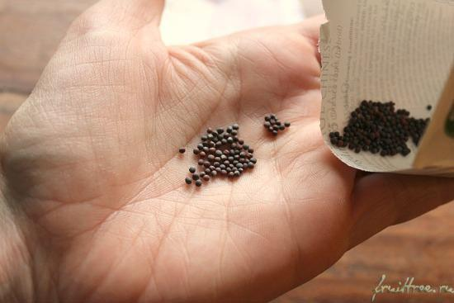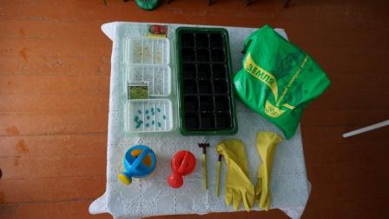
Сроки определены, теперь необходимо подобрать подходящий сорт или гибрид капусты. В настоящее время семенные магазины предлагают здесь богатый выбор.
В моей практике для нашего Красноармейского района, на мой взгляд, отвечающим всем потребительским требованиям является гибрид ранней капусты Транссфер F1, Пантион, преимущества: дружное созревание, вилки массой до 1,5 кг, устойчивые к растрескиванию.
В одной упаковке (массой 1 г) семян 330-350 шт. Всхожесть семян капусты от 60 до 85%. «От плохого семени не жди доброго племени», — говорят в народе. Поэтому семена необходимо подготовить к посеву.

Отбор семян капусты
Если семян немного то их просто можно перебрать: удалить мелкие, щуплые, уродливые, нетипичные по цвету, травмированные, пораженные. Затем провести отбор по массе: в 3-5%-ном растворе поваренной соли.
Семена, погруженные в раствор, перемешиваем и выдерживаем 4-5 минут. Всплывшие наверх семена сливаем с раствором, а осевшие на дно хорошо промываем водой.

Обеззараживание семян
Для этого необходимо нагреть воду до 48-50 С и поместить в нее семена на 20 минут. Далее 2-3 минуты в прохладной воде семена охлаждают, а затем подсушивают до сыпучести. Семена готовы к посеву. Лучше всего для этой работы использовать термос.

Посев
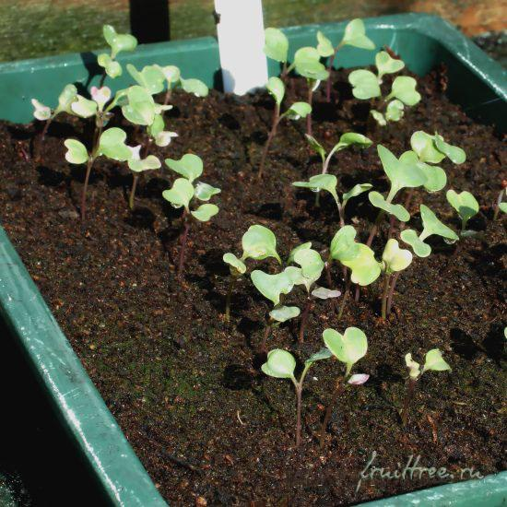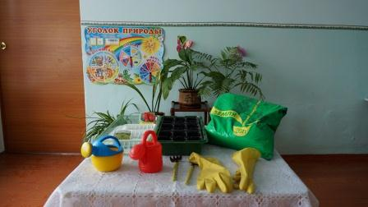
Ящик заполняем посевной смесью, поверхность выравниваем, немного уплотнив ее, затем раскладываем семена и присыпаем их просеянной почвенной смесью. Глубина заделки должна быть равной трехкратной толщине семечка.
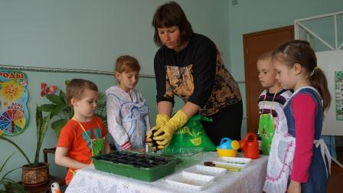
Трамбовкой уплотняем, выравниваем поверхность и накрываем хлопчатобумажной тканью. Затем поливаем через ткань, смыва семян в этом случае не произойдет. Ткань оставляем на поверхности до появления всходов (5-7 дней).
В дальнейшем технология обычная.
На 12-14 дней, после появления первых настоящих листьев, можно провести пикировку. Для этого отбираем только крепкие, хорошо укоренившиеся растения, а остальные выбрасываем.

Закалка рассады.
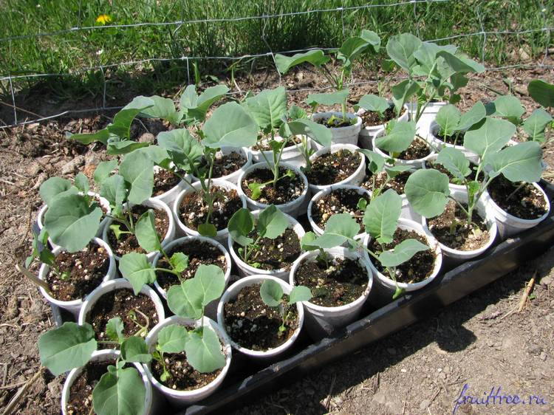
За 2 недели до высадки в грунт необходимо подготовить рассаду к новым условиям. Для этого ящик с растениями выносим в защищенное место, где по утрам они будут освещены ярким солнцем, а после полудня остаются на свету, но не под прямыми лучами.
Привыкание растений к условиям приусадебного участка произойдет примерно за неделю, и после этого их можно будет оставлять на ночь.

Высадка в открытый грунт
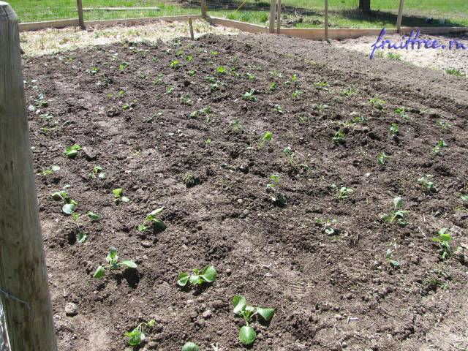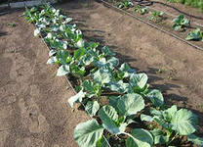

За сутки до высадки рассаду необходимо хорошо полить, чтобы клетки растения насытились водой.

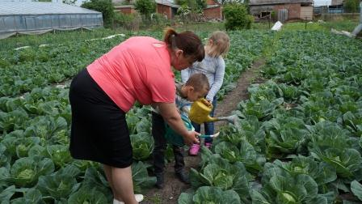
Посадку проводим только во второй половине дня, сажаем по схеме, зависящей от вида капусты.
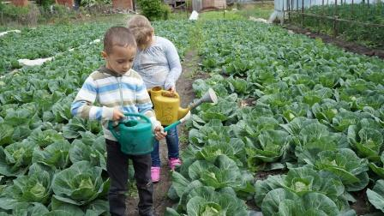
Для посадки берем только крепкие растения, сажаем до первых настоящих листьев, поливаем.

Затем технология обычная:
поливы,
рыхления,
защита от вредителей.
Через 40-50 дней можно приступать к выборочной уборке.
